川北医学院采购管理系统
项目申报使用手册

1．引言

1.1编写目的
本本手册用于指导操作《川北医学院采购平台管理系统》，阅读对象包含教师、学生、行政需要进行自行采购申报的相关人员，以及在此采购活动中涉及到的管理部门，如：科技处、研究生中心、后勤管理、国资处、采购综合管理科等。

1.2项目说明
本项目为川北医学院定制开发的采购管理系统平台之教师、学生以及行政各部门需要自采项目时的操作手册，由采购中心负责指导及解释。

1.3 定义
系统管理员：具备最高权限的使用者。
角色：类似组织机构中的部门设置。
权限：由系统管理员按照使用者的不同使用需求，安排相对应的许可。

2. 软件概述

2.1目标
实现采购管理的申报审批等一系列流程及活动痕迹留存。

2.2功能
项目管理: 采购项目管理。
整体操作流程如下图所示：
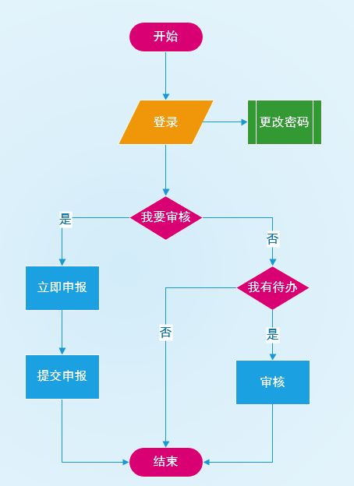

2.3 性能
支持200人同时上线操作，响应时间不超过3秒。
a.数据精确度
人民币单位：元。
各种浮点型（金额）保留两位小数点。
b.时间特性
在网络正常的情况下，页面打开时间不超过3秒。
数据提交时间不超过1秒。
c.灵活性
自我维护采购组织形式、采购执行方式、资金来源等内容。

3. 运行环境

3.1硬件
服务器：CPU>2.4G 4核8线程 硬盘>256G 内存>8G。
终端：CPU>2G 硬盘>128G 内存>4G。打印机一台。

3.2支持软件
操作系统：windows
浏览器：支持html5的浏览器（包括IE11及以上或其它支持极速模式的浏览器），分辨率为1080P或以上。

4. 使用说明

4.1安装
在医学院网站采购页面中，找到采购系统的链接标签，点击进入。也可以在第一次进入时，在登录页面选择“桌面系统”下载客户端到任意目录，以后可以直接点这个客户端进入。
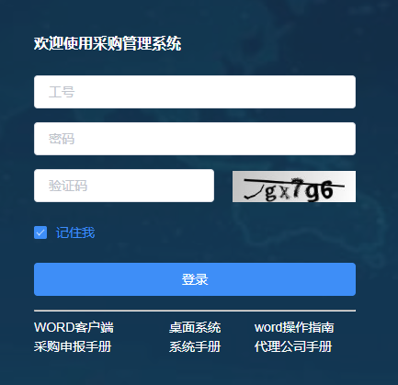
下载桌面系统

4.2 登录
对象：所有使用者
功能：提供登录检查，身份认证服务。
1：使用工号进行登录，无工号的为手机号码。
2：密码统一初始化为：你的全名拼音首字母（第一个字母为大写)@您的工号，没有工号的是你的全名拼音首字母（第一个字母大写)@您的联系电话，请即时登录后修改。
操作流程：
如果密码不正确、验证码不正确，将会提醒对应的信息。

4.3首页
对象：所有使用人
功能：展现自己提交的、参与的项目。
提供申报快捷按钮【立即申报】，如下图所示：

如果有记录，点记录将跳转到记录页。如下图所示：
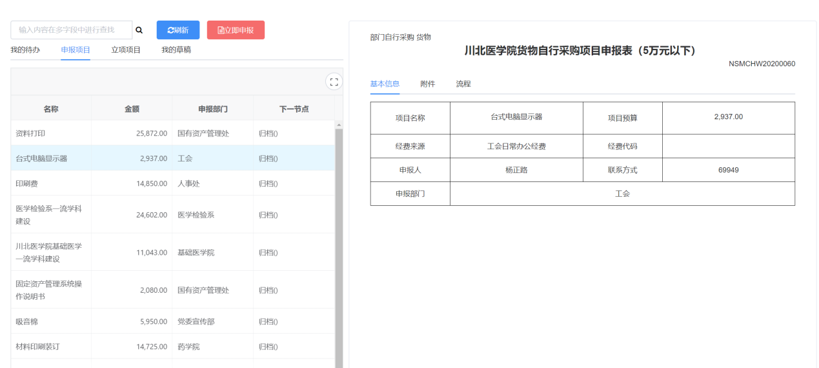
在左侧是依次是【我的待办】、【申报项目】、【立项项目】、【我的草稿】
【我的待办】:
显示需要我处理的流程。
【申报项目】：
显示我创建的、我参与处理过的申报项目。
【立项项目】：
显示需要招标项目已经立项后的列表。
【我的草稿】：
显示我还没有提交的项目。
在页面右侧，则依次显示项目的基本信息、附件和流程。
如果项目处于自己的流程中，即可以右下部显示出流程处理情况：
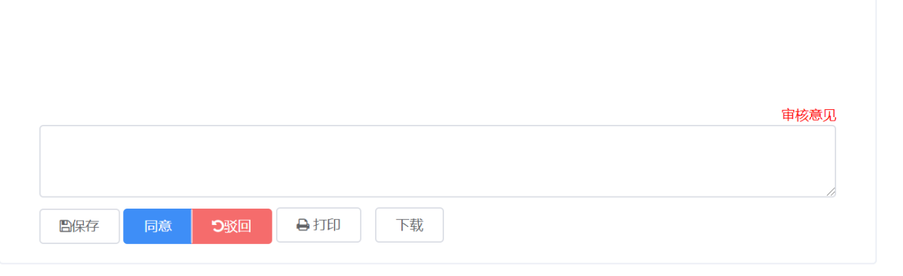
申报管理：
项目申报分为五个大类即：校内专项、央财、部门(5万元)以上、科研、部门经费自采。每个类别分加对应以下形式的采购内容：
类别 | 服务 | 工程 | 货物 | 维修
校内专项 | √ | √ | √ | √
央财 |  | √ | √
部门(5万元以上) | √ | √ | √ | √
科研经费自行采购 | √ |  | √
部门或其它经费费自行采购 | √ | √ | √ | √
申报流程图如下：

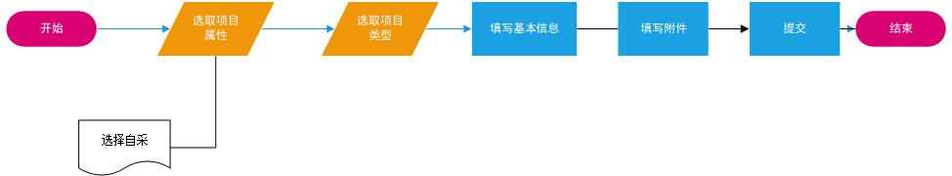
点【我要申报】，系统依次弹出对话框：
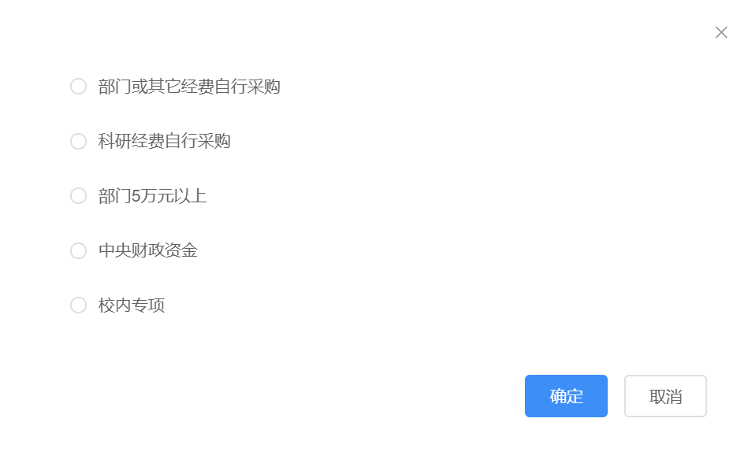
当您使用科研经费申报自行采购时，系统自动识别身份进行下一步处理。
当您使用部门或其它经费申报自行采购时，请选取【部门自采】:
然后进行下一项选择：
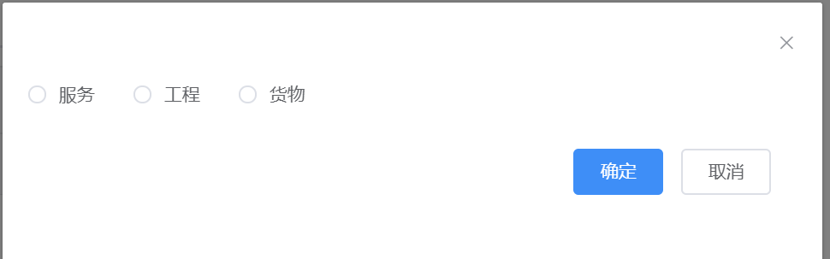

选取择后弹出录入框：
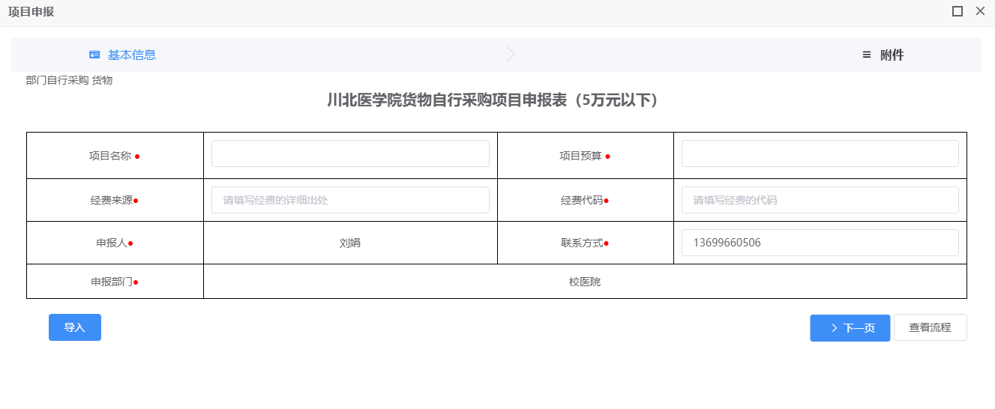
在【基本信息】选项框内依次【项目名称】、【预算金额】、【经费来源】、录入经办人（系统自动写入登录者名称）、联系方式（如有保存电话，则自动填写）后点【下一页】，系统进入【附件】页面。
在【附件】选项框内：
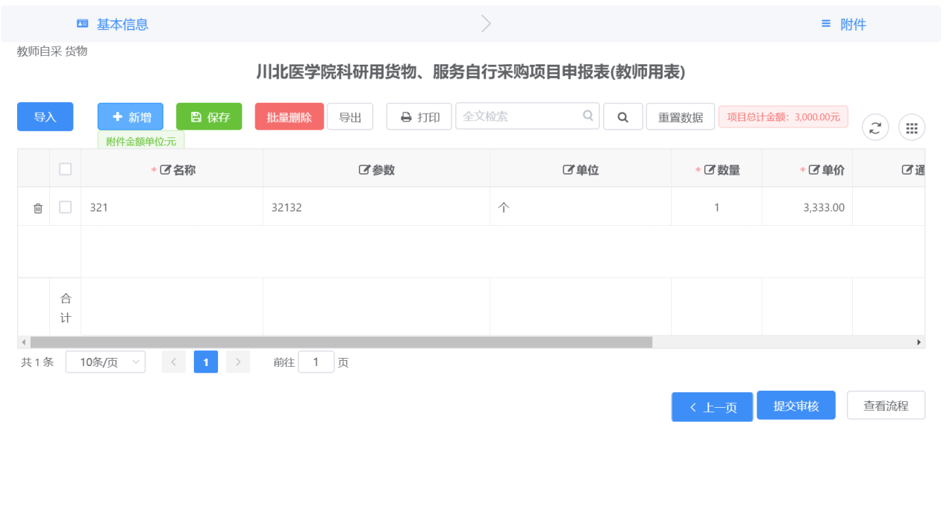
点【新增】后录入：
【名称】、【单位】、【数量】、【单价】、【参数规格】。如有特殊要求，则录入【特殊要求】。
点【保存】按钮对数据进行保存操作：
成功后，如果剩余金额显示为0，则可以返回到【申报表】选项框，
如果确认无误，可以直接点按钮，提交出此单到流程中。
提交后系统将自动设置流程。并控制流程走向。
特别事项：
1：如果只是保存，不会提示余额是否超额或不足。只有在提交审核时才会对金额进行检查。
2：金额单位可能不一致，需要换算。
在查询框内可以进行项目名称、年份、申报部门、申报人等多字段中进行模糊查询。

4.4 项目管理
返回到【首页】，此时在【申报项目】中，已经能看到你提交的项目，整个界面如下：
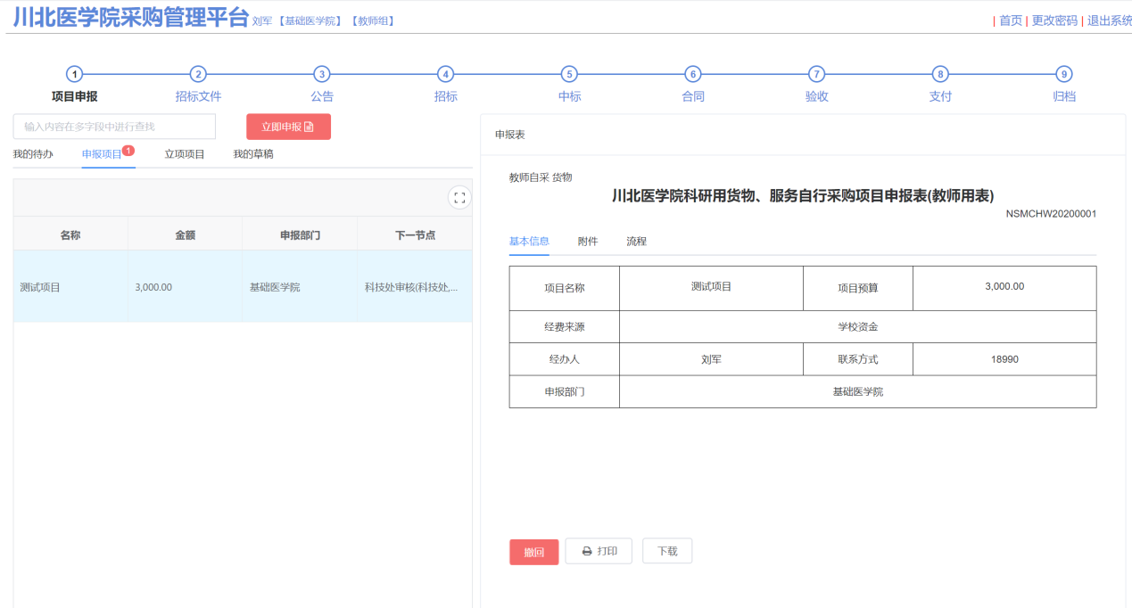
在【下一流程】中，显示出下一流程处理单位和人员。
右侧显示出你提交的所有信息。
流程中显示出所有流程：
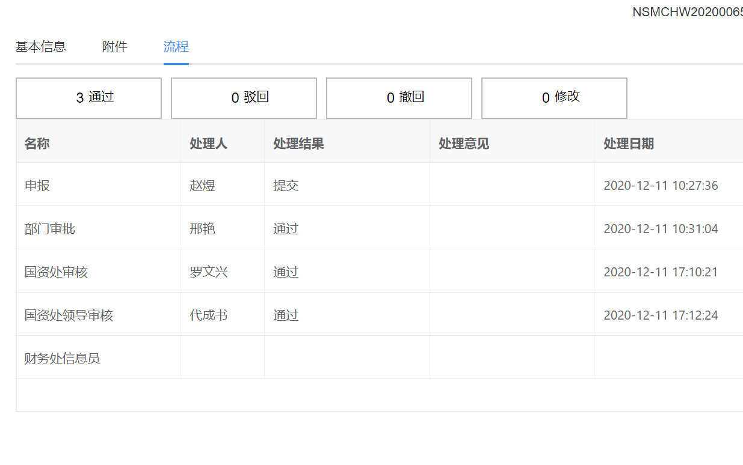
在上图中，顶部显示出通过、驳回、撤回及修改数量。
底部表格显示出流程详情。
打印功能说明：
打印需要转换为pdf。整个过程稍微有迟缓。其最终生成界面如下：
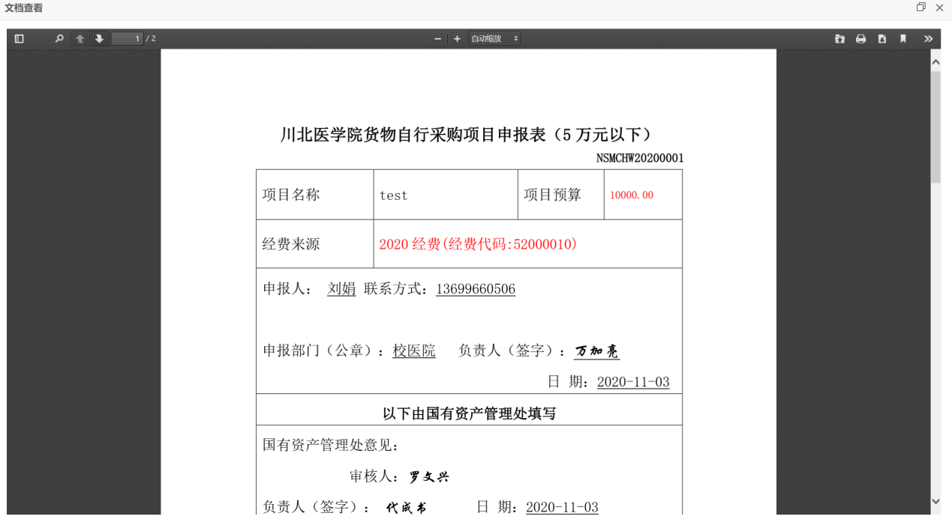
在这个界面中，点选右上部的“”图标，即可实现打印。
撤回：
点选按钮，可以撤回自己提交的申请。
如果申请已经进入到【归档】流程，则不可撤回。
撤回的申报可以再次提交，或者直接删除。

4.5 项目查询

在立即申报按钮的左边，可以录入内容进行查找，查找的字段可以为录入项目名称、
年份、申报部门、提交人等，查找结果为自己提交或参与到的项目：
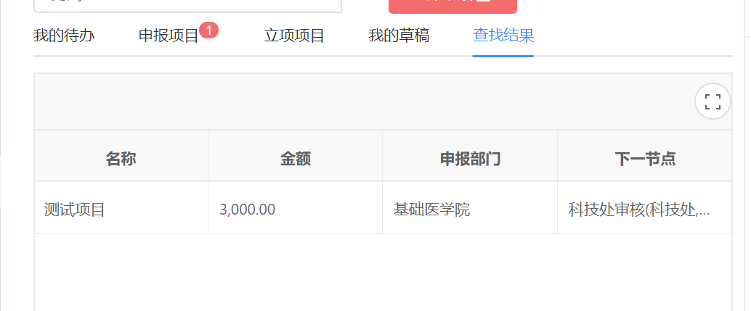

4.6 审核流程

4.6.1 同意
录入意见，直接点同意即可。
如果涉及到系统不能自动判定下一流程处理人员，选取人工选择时，则会弹出选取框请求选择，此时选取一位人员，点【确定】即可提交到下一流程，或者点【取消】即可暂时不提交。

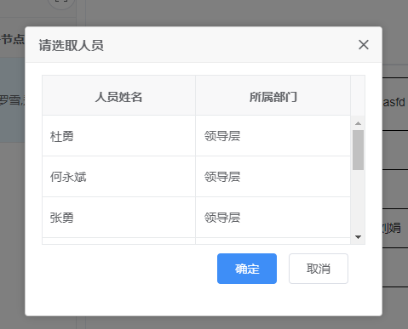
在这个界面中，选取一位人员，点【确定】即可提交到下一流程，或者点【取消】即可暂时不提交。

4.6.2 驳回
驳回时，可以直接驳回到提交人，也可以选取驳回到已经通过的流程。
被驳回的节点再次提交时，需要从此结点开始继续逐流程审核。

4.7 导入
导入分为全页导入和附件导入两种方式。
用户可以在【首页】->【操作中心】下载对应的表格，填写后在系统中进行导入。
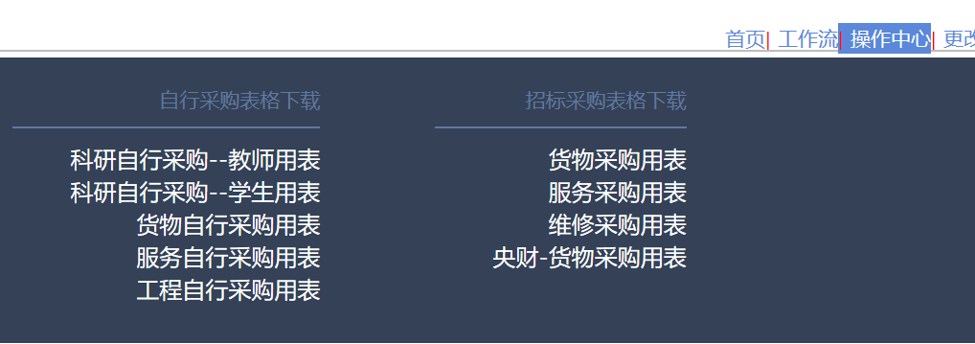

4.7.1 全页导入
支持货物、服务全页导入
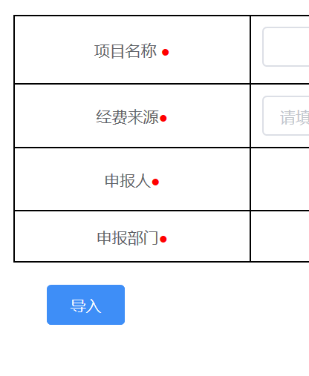。
点【导入】后弹出选择框，选取你填写好的文件，稍等即可完成数据导入。
导入后补充数据，完成后点下一步，检查附件的填写是否正确，最后保存或直接提交审核。
下载的模板，不得打乱表格列序，否则会导入错乱。

4.7.2 附件导入
支持工程表导入
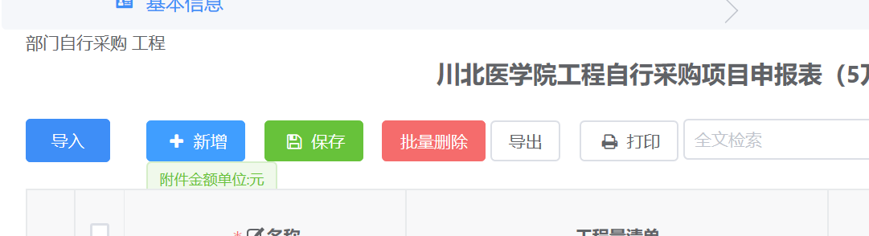
操作方式同4.7.1。

5、访问
校内地址：http://211.83.41.128:8083
互联网地址（四川省）：https://sys-caigou.nsmc.edu.cn/

6、联系
QQ群：5341396


